
МИНИСТЕРСТВО ОБРАЗОВАНИЯ И НАУКИ РЕСПУБЛИКИ ДАГЕСТАН
МО «БУЙНАКСКИЙ РАЙОН»
МКОУ «ВЕРХНЕКАЗАНИЩЕНСКАЯ СРЕДНЯЯ ОБЩЕОБРАЗОВАТЕЛЬНАЯ ШКОЛА №2 ИМЕНИ ГЕРОЯ РОССИИ ДАУДОВА ЗАКИРА АЛИЕВИЧА»
368206, РЕСПУБЛИКА ДАГЕСТАН С.В-КАЗАНИЩЕ ТЕЛ.8-928-682-98-52
Е-mail: vk29051@bk.ru, адрес сайта:http://v-kaza.dagestanschool.ru/
ИНН 0507019915 ОГРН 1070507004160

Справка
о мероприятиях «Противодействие распространению экстремисткой идеологии среди несовершеннолетних и молодежи» в МКОУ
« Верхнеказанищенская СОШ №2 им. Героя России Даудова З.А.»
№ | Мероприятие | Ответственные | Приглашенные | Классы | сроки | Кол-во уч-ся
1 | Беседы | Зам. директора по ВР  Атагаджиева З.М. Рук. по безопасности Юсупов А.М. Касымова С.Ш.-психолог. Акаева Л.С.- социолог | Багатыров Джабрагиль-Гьажи и  Адильханов Адильбий – участковый | 7-9  классы | 24.11.2020г. | 73 уч-ся
2 | Кл. часы «Скажи -экстремизму-нет!» | Психолог-Касымова С.Ш.  Социолог-Акаева Л.С. |  | 9кл |  | 19уч-ся

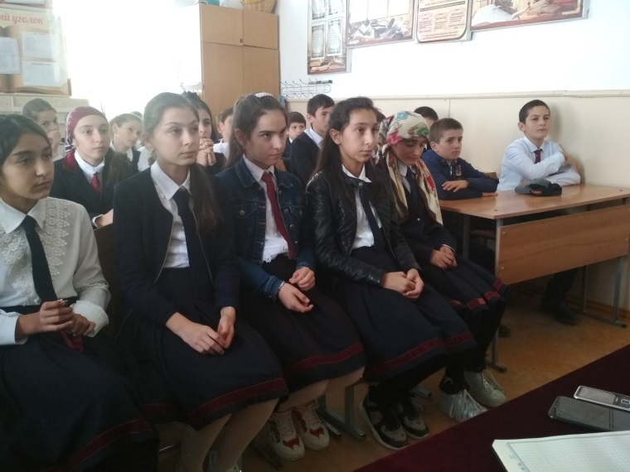

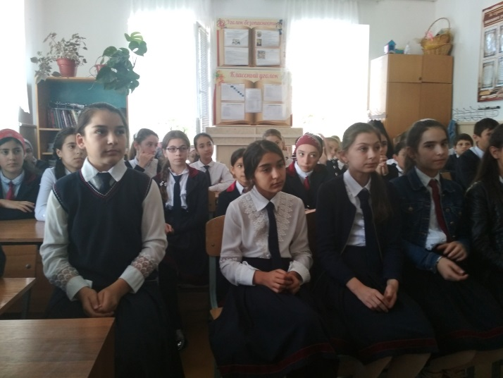

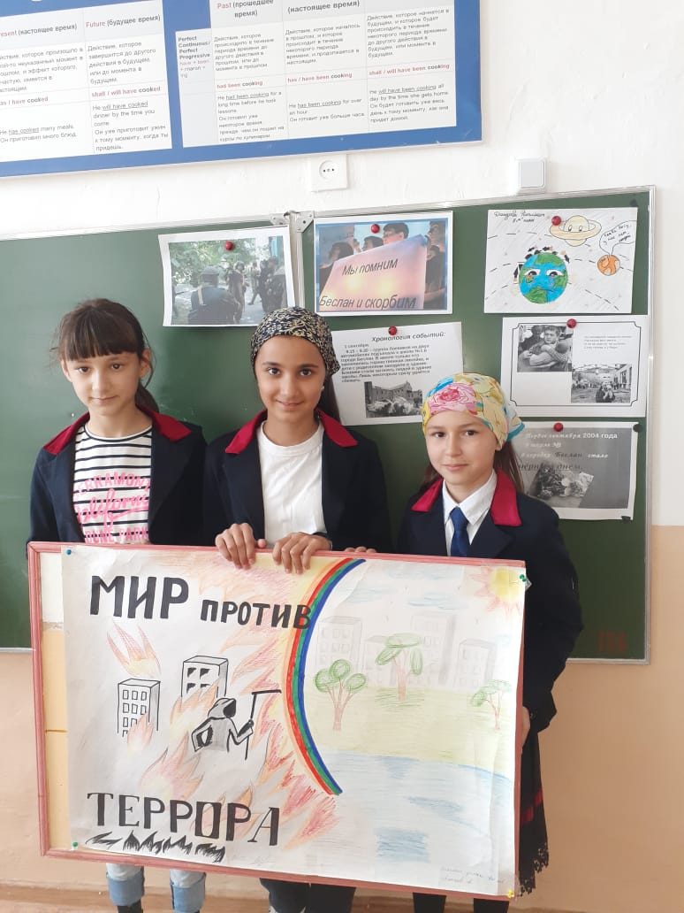
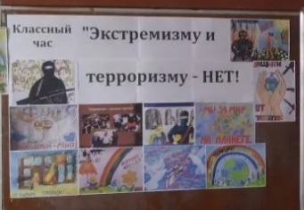
Кл. часы «Скажи -экстремизму-нет!»
